Министерство образования Республики Беларусь

Учреждение образования
БЕЛОРУССКИЙ ГОСУДАРСТВЕННЫЙ УНИВЕРСИТЕТ
ИНФОРМАТИКИ И РАДИОЭЛЕКТРОНИКИ

Факультет информационных технологий и управления

Кафедра интеллектуальных информационных технологий

Дисциплина: Общая теория интеллектуальных систем

Отчёт по лабораторной работе №2
Решение многокритериальных задач для системы «микроволновая печь»

Выполнил студент гр. 521701 И.А. Малиновский

Проверил преподаватель-стажер М.А. Каптилович

Минск 2026
Цель работы
Целью данной лабораторной работы является построение алгоритма и сведения многокритериальной задачи к однокритериальной.

Критерии и Альтернативы
№ | Наименование критерия q_{i} | Единица измерения q_{i} | Коэффициент a_{i} | Коэффициент b_{i}
1 | Стоимость | BYN | 0.35 | 0.8
2 | Объём камеры | Л | 0.2 | 0.5
3 | Мощность | Вт | 0.25 | 0.7
4 | Вес | Кг | 0.05 | 0.6
5 | Количество программ | Шт. | 0.15 | 04

Модель | Стоимость | Объём камеры | Мощность | Вес | Количество программ
Midea AM820 | 200 | 20 | 800 | 10.0 | 6
LG MS2042 | 300 | 20 | 700 | 9.0 | 32
Samsung ME88 | 350 | 23 | 800 | 12.0 | 40
Bosch FFL | 500 | 20 | 800 | 14.0 | 7
Horizont 20MW | 180 | 20 | 700 | 10.5 | 5
S_{i} | 180 | 23 | 800 | 9.0 | 40

Поиск наилучшей альтернативы
Для нахождения суперкритерия воспользуемся аддитивной и мультипликативной функциями.
Аддитивная функция $q_{0}=\sum_{i=1}^{p}{\frac{a_{i}q_{i}}{s_{i}}}$ (для минимизируемых критериев $\frac{s_{i}a_{i}}{q_{i}}$)
q₀(1) = $\frac{180∙0.35}{200}+\frac{20∙0.2}{23}+\frac{800∙0.25}{800}+\frac{9∙0.005}{10}+\frac{6∙0.15}{40}= 0.807$
q₀(2) = $\frac{180∙0.35}{300}+\frac{20∙0.2}{23}+\frac{700∙0.25}{800}+\frac{9∙0.005}{9}+\frac{32∙0.15}{40}= 0.773$
q₀(3) = $\frac{180∙0.35}{350}+\frac{23∙0.2}{23}+\frac{800∙0.25}{800}+\frac{9∙0.005}{12}+\frac{40∙0.15}{40}= 0.818$
q₀(4) = $\frac{180∙0.35}{500}+\frac{20∙0.2}{23}+\frac{800∙0.25}{800}+\frac{9∙0.005}{14}+\frac{7∙0.15}{40}= 0.608$
q₀(5) = $\frac{180∙0.35}{180}+\frac{20∙0.2}{23}+\frac{700∙0.25}{800}+\frac{9∙0.005}{10.5}+\frac{5∙0.15}{40}= 0.805$

x* = argmax{$0.807, 0.773, 0.818$, $0.608, 0.805$} = $0.818$
Вывод: наилучшей альтернативой по аддитивной функции является модель Samsung ME88.
Мультипликативная функция $1-q_{0}=\prod_{i=1}^{p}{\left(1-\frac{b_{i}q_{i}}{s_{i}}\right)}$ (для минимизируемых критериев $1-\frac{s_{i}b_{i}}{q_{i}}$)
1 – q₀(1) =$\left(1- \frac{180∙0.8}{200}\right)∙\left(1- \frac{20∙0.5}{23}\right)∙\left(1- \frac{800∙0.7}{800}\right)∙\left(1- \frac{9∙0.6}{10}\right)∙\left(1- \frac{6∙0.4}{40}\right)= 0.0205$
1 – q₀(2) =$\left(1- \frac{180∙0.8}{300}\right)∙\left(1- \frac{20∙0.5}{23}\right)∙\left(1- \frac{700∙0.7}{800}\right)∙\left(1- \frac{9∙0.6}{9}\right)∙\left(1- \frac{32∙0.4}{40}\right)= 0.0310$
1 – q₀(3) =$\left(1- \frac{180∙0.8}{350}\right)∙\left(1- \frac{23∙0.5}{23}\right)∙\left(1- \frac{800∙0.7}{800}\right)∙\left(1- \frac{9∙0.6}{12}\right)∙\left(1- \frac{40∙0.4}{40}\right)= 0.0291$
1 – q₀(4) =$\left(1- \frac{180∙0.8}{500}\right)∙\left(1- \frac{20∙0.5}{23}\right)∙\left(1- \frac{800∙0.7}{800}\right)∙\left(1- \frac{9∙0.6}{14}\right)∙\left(1- \frac{7∙0.4}{40}\right)= 0.0690$
1 – q₀(5) =$\left(1- \frac{180∙0.8}{180}\right)∙\left(1- \frac{20∙0.5}{23}\right)∙\left(1- \frac{700∙0.7}{800}\right)∙\left(1- \frac{9∙0.6}{10.5}\right)∙\left(1- \frac{5∙0.4}{40}\right)= 0.0202$

x* = argmin{$0.0205, 0.0310, 0.0291$, $0.0690, 0.0202$} $=0.0202$
Вывод: наилучшей альтернативой по мультипликативной функции является модель Horizont 20MW.

Зависимость выбора от выбора коэффициентов (a_{i}, b_{i})
Покажем, как выбор коэффициентов a_{i} и b_{i} влияет на оптимальный вариант.
Случай А — увеличен вес критерия «Стоимость» (a₁ = 0.5)
Пусть новые веса: a₁ = 0.5, a₂ = 0.1, a₃ = 0.2, a₄ = 0.1, a₅ = 0.1; b₁ = 0.9, b₂ = 0.3, b₃ = 0.5, b₄ = 0.3, b₅ = 0.3.
Аддитивная функция:
q₀(1) = $\frac{180∙0.5}{200}+\frac{20∙0.1}{23}+\frac{800∙0.2}{800}+\frac{9∙0.1}{10}+\frac{6∙0.1}{40}= 0.842$
q₀(2) = $\frac{180∙0.5}{300}+\frac{20∙0.1}{23}+\frac{700∙0.2}{800}+\frac{9∙0.1}{9}+\frac{32∙0.1}{40}= 0.742$
q₀(3) = $\frac{180∙0.5}{350}+\frac{23∙0.1}{23}+\frac{800∙0.2}{800}+\frac{9∙0.1}{12}+\frac{40∙0.1}{40}= 0.732$
q₀(4) = $\frac{180∙0.5}{500}+\frac{20∙0.1}{23}+\frac{800∙0.2}{800}+\frac{9∙0.1}{14}+\frac{7∙0.1}{40}= 0.549$
q₀(5) = $\frac{180∙0.5}{180}+\frac{20∙0.1}{23}+\frac{700∙0.2}{800}+\frac{9∙0.1}{10.5}+\frac{5∙0.1}{40}= 0.861$

x* = argmax{0.842, 0.742, 0.732, 0.549, 0.861} = 0.861
Вывод: при увеличении веса стоимости побеждает самая дешёвая модель — Horizont 20MW.
Мультипликативная функция:
1 – q₀(1) =$\left(1- \frac{180∙0.9}{200}\right)∙\left(1- \frac{20∙0.3}{23}\right)∙\left(1- \frac{800∙0.5}{800}\right)∙\left(1- \frac{9∙0.3}{10}\right)∙\left(1- \frac{6∙0.3}{40}\right)= 0.0489$
1 – q₀(2) =$\left(1- \frac{180∙0.9}{300}\right)∙\left(1- \frac{20∙0.3}{23}\right)∙\left(1- \frac{700∙0.5}{800}\right)∙\left(1- \frac{9∙0.3}{9}\right)∙\left(1- \frac{32∙0.3}{40}\right)= 0.1016$
1 – q₀(3) =$\left(1- \frac{180∙0.9}{350}\right)∙\left(1- \frac{23∙0.3}{23}\right)∙\left(1- \frac{800∙0.5}{800}\right)∙\left(1- \frac{9∙0.3}{12}\right)∙\left(1- \frac{40∙0.3}{40}\right)= 0.1019$
1 – q₀(4) =$\left(1- \frac{180∙0.9}{500}\right)∙\left(1- \frac{20∙0.3}{23}\right)∙\left(1- \frac{800∙0.5}{800}\right)∙\left(1- \frac{9∙0.3}{14}\right)∙\left(1- \frac{7∙0.3}{40}\right)= 0.1909$
1 – q₀(5) =$\left(1- \frac{180∙0.9}{180}\right)∙\left(1- \frac{20∙0.3}{23}\right)∙\left(1- \frac{700∙0.5}{800}\right)∙\left(1- \frac{9∙0.3}{10.5}\right)∙\left(1- \frac{5∙0.3}{40}\right)= 0.0297$

x* = argmin{$0.0489, 0.1016, 0.1019$, $0.1909, 0.0297$} $= 0.0297$
Вывод: при увеличении веса стоимости побеждает самая дешёвая модель — Horizont 20MW.
Случай Б — увеличен вес критерия «Мощность» (a₃ = 0.5)
Пусть новые веса: a₁ = 0.2, a₂ = 0.1, a₃ = 0.5, a₄ = 0.1, a₅ = 0.1; b₁ = 0.3, b₂ = 0.3, b₃ = 0.95, b₄ = 0.3, b₅ = 0.3.
Аддитивная функция:
q₀(1) = $\frac{180∙0.2}{200}+\frac{20∙0.1}{23}+\frac{800∙0.5}{800}+\frac{9∙0.1}{10}+\frac{6∙0.1}{40}= 0.872$
q₀(2) = $\frac{180∙0.2}{300}+\frac{20∙0.1}{23}+\frac{700∙0.5}{800}+\frac{9∙0.1}{9}+\frac{32∙0.1}{40}= 0.825$
q₀(3) = $\frac{180∙0.2}{350}+\frac{23∙0.1}{23}+\frac{800∙0.5}{800}+\frac{9∙0.1}{12}+\frac{40∙0.1}{40}= 0.878$
q₀(4) = $\frac{180∙0.2}{500}+\frac{20∙0.1}{23}+\frac{800∙0.5}{800}+\frac{9∙0.1}{14}+\frac{7∙0.1}{40}= 0.741$
q₀(5) = $\frac{180∙0.2}{180}+\frac{20∙0.1}{23}+\frac{700∙0.5}{800}+\frac{9∙0.1}{10.5}+\frac{5∙0.1}{40}= 0.824$

x* = argmax{0.872, 0.825, 0.878, 0.741, 0.824} = 0.878
Вывод: при увеличении веса мощности побеждает модель с максимальным показателем мощности — Samsung ME88.
Мультипликативная функция:
1 – q₀(1) =$\left(1- \frac{180∙0.3}{200}\right)∙\left(1- \frac{20∙0.3}{23}\right)∙\left(1- \frac{800∙0.95}{800}\right)∙\left(1- \frac{9∙0.3}{10}\right)∙\left(1- \frac{6∙0.3}{40}\right)= 0.0188$
1 – q₀(2) =$\left(1- \frac{180∙0.3}{350}\right)∙\left(1- \frac{20∙0.3}{23}\right)∙\left(1- \frac{700∙0.95}{800}\right)∙\left(1- \frac{9∙0.3}{9}\right)∙\left(1- \frac{32∙0.3}{40}\right)= 0.0544$
1 – q₀(3) =$\left(1- \frac{180∙0.3}{350}\right)∙\left(1- \frac{23∙0.3}{23}\right)∙\left(1- \frac{800∙0.95}{800}\right)∙\left(1- \frac{9∙0.3}{12}\right)∙\left(1- \frac{40∙0.3}{40}\right)= 0.0161$
1 – q₀(4) =$\left(1- \frac{180∙0.3}{500}\right)∙\left(1- \frac{20∙0.3}{23}\right)∙\left(1- \frac{800∙0.95}{800}\right)∙\left(1- \frac{9∙0.3}{14}\right)∙\left(1- \frac{7∙0.3}{40}\right)= 0.0252$
1 – q₀(5) =$\left(1- \frac{180∙0.3}{180}\right)∙\left(1- \frac{20∙0.3}{23}\right)∙\left(1- \frac{700∙0.95}{800}\right)∙\left(1- \frac{9∙0.3}{10.5}\right)∙\left(1- \frac{5∙0.3}{40}\right)= 0.0626$

x* = argmin{$0.0188, 0.0544, 0.0161$, $0.0252, 0.0626$} $= 0.0161$
Вывод: при увеличении веса мощности побеждает модель с максимальным показателем мощности — Samsung ME88.
Общий вывод: выбор оптимальной микроволновой печи напрямую зависит от того, какие критерии пользователь считает наиболее важными. При приоритете цены побеждают бюджетные модели (Horizont 20MW), при приоритете мощности и объема - Samsung. Оба метода свертки дают согласованные результаты при изменении весов.

Граф предпочтений
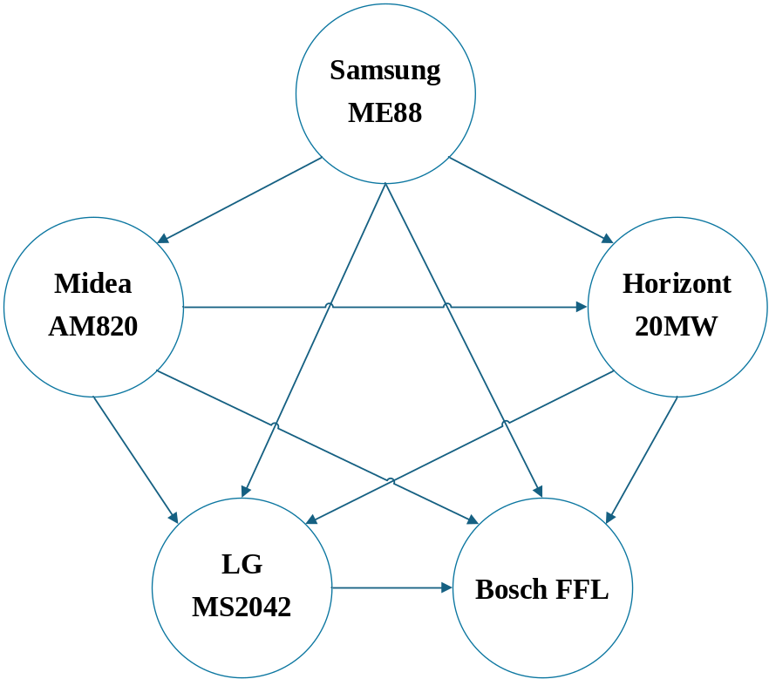
Свойства графа
- Антирефлексивность
- Асимметричность
- Сильна транзитивность
Вывод: в ходе лабораторной работы для системы «Микроволновая печь» был определён набор критериев (стоимость, объем камеры, мощность, вес, количество программ) и рассмотрено пять альтернатив. По аддитивной функции наилучшей оказалась модель Samsung ME88 (q₀ = 0.818), по мультипликативной — Horizont 20MW (1-q₀ = 0.0202). Различие обусловлено нелинейностью мультипликативной свертки, которая сильнее реагирует на низкую стоимость при базовом наборе штрафных коэффициентов b_{i}.

